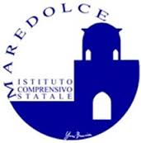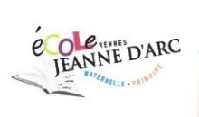
Projet international E-Twinning
de l'ITALIE et de la FRANCE

Title: L’ Alimentation: ça bouge
Groupe d'âge des étudiants impliqués: de 5 à 13 ans
Nombre d'élèves impliqués autour de 200
Langues: anglais, français, italien
Durée: toute l'année scolaire

C’est un projet international eTwinning entre, l'Italie et la France. Dans le cadre de notre projet d'action Erasmus+KA1 “Primaire En Français”, nos étudiants travailleron ensemble sur un sujet commun dont le thème est l’importance de l’alimentation et du sport dans notre vie. Une alimentation équilibrée et variée est essentielle pour la santé physique et le développement mental de l’enfant. Le project rejoint la satisfaction des besoins physiologiques et alimentaires ainsi que l’importance du sport et du mouvement à cet âge, sous forme d’activités collectives ou individuelles. La méthode CLIL permettra d’améliorer l’efficacité tant au niveau du contenu qu’au niveau du développement des compétences linguistiques et, l'«apprentissage axé sur les projets». Une pédagogie centrée sur l'étudiant, offrira une approche dynamique dans la salle de classe, où les élèves acqueriront une meilleure compréhension à travers l'exploration active des défis et des problèmes réels. Cela donnera aux élèves un goût pour l’international, contribuant à renforcer le respect, les relations sociales, les différences culturelles et la solidarité.

OBJECTIFS
- sensibiliser les élèves des deux Pays sur l`importance de l ‘alimentation et du sport pour notre santé;
- Inciter nos étudiants à communiquer dans différentes langues (français, italien, anglais)
- Se faire des amis d'un autre pays
- Stimuler la curiosité à travers la découverte d'une culture différente.
- Rechercher et partager des informations sur l’alimentation et sur le sport dans différents pays
- Aider les élèves à mieux vivre leur scolarité et ce projet devrait les inciter à prendre conscience de l'importance du sport et d'une bonne alimentation pour leur équilibre et leur santé.
- Développer les capacités de nos élèves à communiquer dans une langue étrangère, partager des informations et se connecter virtuellement.
- Améliorer les compétences et les équipements TIC de nos élèves.
- Travailler avec des équipes internationales d'enseignants.
- collaborer et planifier et résoudre problème en collaboration.

PROCÉDURE DE TRAVAIL
Nous commencerons en novembre avec la présentation des pays, des villes, des écoles, des enseignants, des élèves participants au projet par un padlet. Pendant toute l'année scolaire,Les élèves travailleront souvent en groupes internationaux et utiliseront le twinspace pour effectuer leur travail. Les éleves s’écriveront des cartes de voeux de Noel et se rencontreront en ligne via Skype/etwinning live comme par exemple la Fête de Noël; Ils approfondiront le thème de la pypamide alimentaire et la corrélation entre la nutrition - l’activité physique – la santé. Ils seront aussi des chefs pour un jour. les élèves présenteront et compareront leurs pratiques sportives et leurs habitudes alimentaires. Les tâches seront réparties entre les établissements partenaires, nous avons préparé les grandes lignes du projet par le biais d'un google doc et nous avons choisi ensemble le titre du projet.

RÉSULTATS ATTENDUS
Les élèves, à travers des expériences pratiques, s’approprieront une méthode de réflexion et un savoir-faire qui leur sera utile tout au long de la scolarité. La prise de conscience des différentes cultures alimentaires ainsi que l’échange de bonnes pratiques est la valeur ajoutée du projet.
Le résultat attendu devrait se faire sentir au niveau des élèves qui devraient avoir pris conscience de l'importance d'une bonne hygiène de vie afin de les aider à mieux vivre leur scolarité.
Par ailleurs, nous voulons créer un e-book qui contiendra le code du bien-être que les élèves auront établi ensemble. Ce code sera partagé sur les sites des nos écoles

Logo du projet

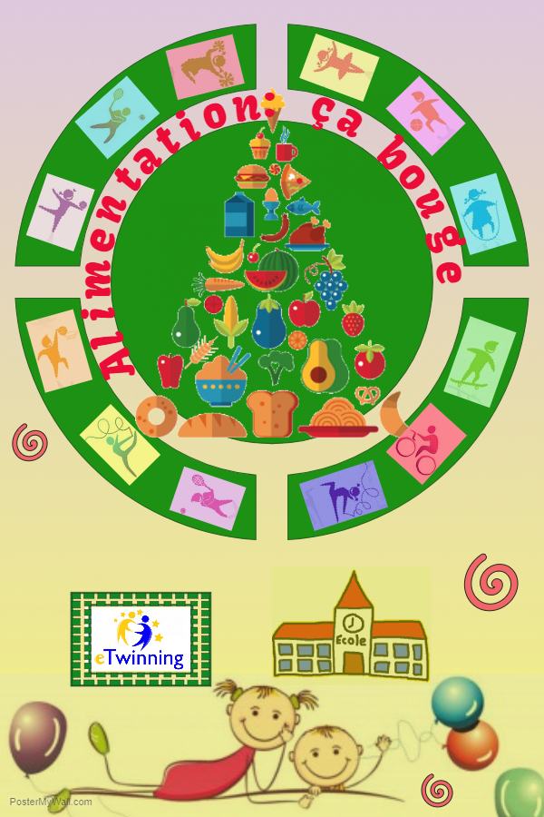

Plan de projet eTwinning
L’ALIMENTATION : ÇA BOUGE !
PROGRAMMATION

ACTIVITE N° 1 1er Novembre - 1er Décembre
Présentation des enseignants et des élèves via padlets.

ACTIVITE N °2 1er Décember– 10 Janvier
Réalisations de recettes typiques de Noël ou de l’Epiphanie
Ex: Bûche de Noël - Galette des rois – Cuccia - Pandoro douce de Noël
Panettone gastronomique Réalisations de carte de vœux

ACTIVITE N°3 10 janvier – 10 février
La pyramide alimentaire
Les cuisiniers d’un jour

ACTIVITE N°4 10 février – 10 mars
Le sport à l’école

ACTIVITE N°5 10 mars – 10 avril
L’Hygiène à la maison et à l’école

ACTIVITE N°6 10 avril – 10 mai
Le code du bien être
Réalisation de livres électroniques

EVALUATION 10 mai – 10 juin
Enseignants / Elèves

Voici les liens des activités réalisées jusqu'à présent et partagées sur le portail électronique e-Twinning, dans le twinspace et dans le groupe fermé de facebook

Outils collaboratifs du Web 2.0
https://padlet.com/mgvalenti/5rene8m4ba1h
1.activité
à propos de moi...
https://padlet.com/mgvalenti/aproposdemoipadletdesenseignants
Les élevès se connaissent bien les uns les autres
https://padlet.com/mgvalenti/hlsyghtx4a3i
Présentation des notre pays, des villes et des écoles
https://padlet.com/mgvalenti/iein5kh12taa
2.activité
ACTIVITÉS DE NOËL et DE NOUVEL AN ENTRE LES ÉCOLES PARTENAIRES
https://padlet.com/mgvalenti/yhdz3ydj6qqo
Réalisations de carte de vœux
https://padlet.com/mgvalenti/vxbxbdveg4ka
Réalisations de recettes typiques de Noël ou de l’Epiphanie
https://padlet.com/mgvalenti/svhqtlxm828v
3.activité: autour de la pyramide alimentaire
https://padlet.com/valenti7962/16mdntp5wd56

